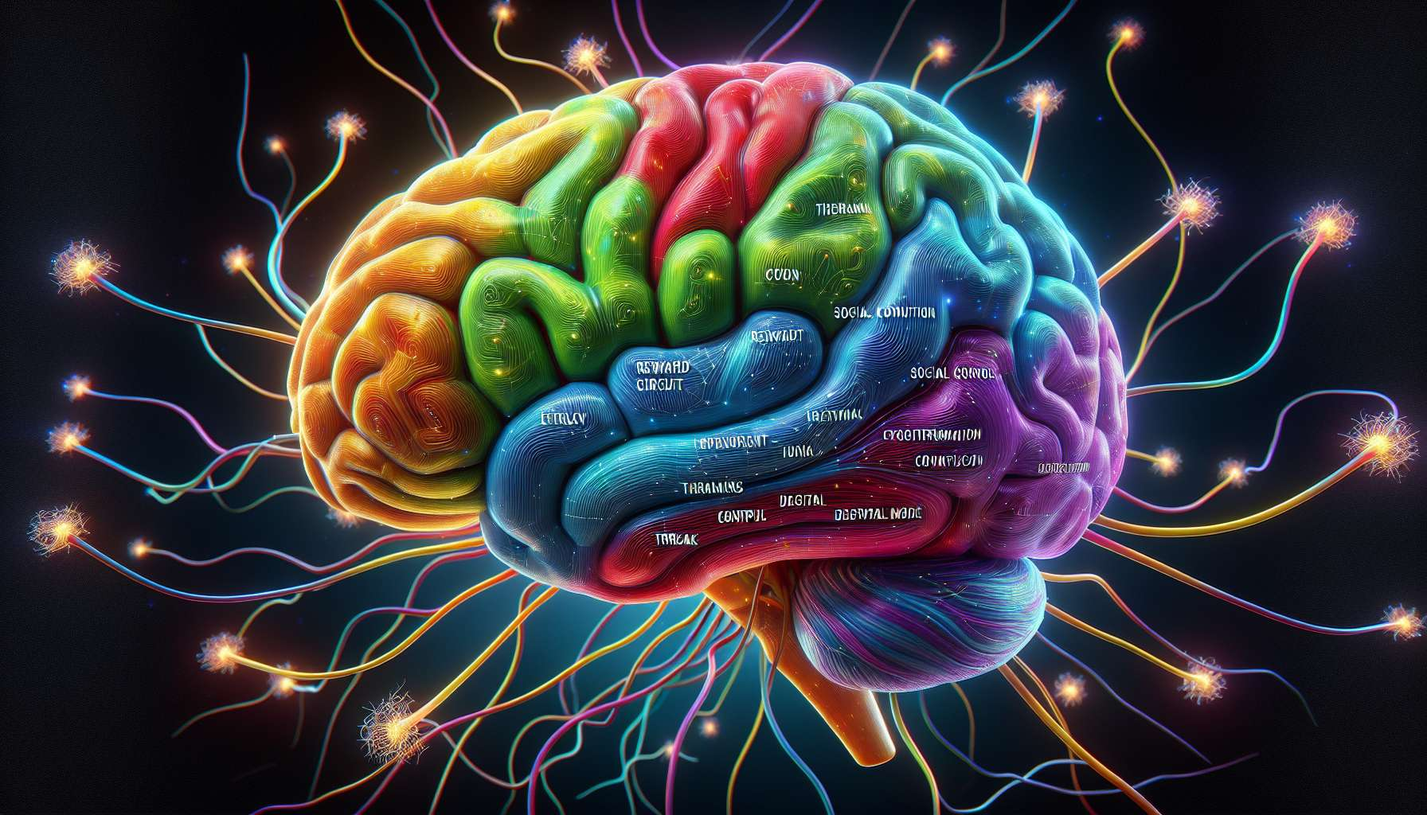

I circuiti neuronali sono le reti di neuroni interconnessi che sottostanno alle diverse funzioni cerebrali, compresi i processi cognitivi, emozionali e comportamentali coinvolti nel mindset. La comprensione di questi circuiti è essenziale per il coaching del mindset, in quanto consente di identificare i leve con cui lavorare per favorire uno stato d'animo positivo e propenso allo sviluppo personale.  
  
Tra i principali circuiti neuronali coinvolti nel mindset, c'è il circuito della ricompensa, che gioca un ruolo chiave nella motivazione, nell'apprendimento e nel processo decisionale. Questo circuito, che coinvolge in particolare il nucleo accumbens, l'area tegmentale ventrale e la corteccia prefrontale, si attiva quando anticipiamo o riceviamo una ricompensa, sia essa materiale (denaro, cibo) o sociale (riconoscimento, affetto). Un mindset di crescita è associato ad una maggiore attivazione di questo circuito di fronte alle sfide e alle opportunità di apprendimento, favorendo la perseveranza e l'impegno.  
  
Un altro circuito essenziale è il circuito della minaccia, che coinvolge l'amigdala, l'ippocampo e la corteccia prefrontale ventromediale. Questo circuito si attiva di fronte a situazioni percepite come minacciose o stressanti, scatenando le reazioni di "combatti, fuggi o congelati". Un mindset di crescita permette di regolare questo circuito, rivalutando le situazioni di sfida come opportunità piuttosto che come minacce, e mobilitando le risorse di coping e resilienza.  
  
Il circuito della cognizione sociale, che comprende il corteccia prefrontale mediana, la scissura temporale superiore e la giunzione temporoparietale, è coinvolto nella teoria della mente, nell'empatia e nella comprensione delle intenzioni altrui. Questo circuito è particolarmente importante per lo sviluppo di un mindset di crescita nelle relazioni interpersonali, in quanto permette di decentrarsi, considerare altre prospettive e coltivare relazioni benevole e arricchenti.  
  
Il circuito del controllo cognitivo, centrato sulla corteccia prefrontale dorsolaterale e la corteccia cingolata anteriore, è fondamentale per le funzioni esecutive come l'attenzione, la memoria operativa, la programmazione e la flessibilità mentale. Un mindset di crescita si basa su questo circuito per definire obiettivi, elaborare strategie, monitorare i progressi e adattare le azioni in base ai feedback. Il rinforzo di questo circuito attraverso la pratica e l'allenamento favorisce la chiarezza mentale, la risoluzione dei problemi e il raggiungimento degli obiettivi.  
  
Infine, il circuito della modalità predefinita, che coinvolge la corteccia prefrontale mediana, la corteccia cingolata posteriore e il precuneus, viene attivato quando siamo a riposo o impegnati in pensieri autoriferiti (riflessioni su se stessi, ricordi, immaginazione). Questo circuito è importante per il mindset in quanto è coinvolto nella consolidazione degli apprendimenti, nell'integrazione delle esperienze e nella costruzione dell'identità narrativa. Un mindset di crescita si nutre di momenti di riflessione e introspezione per dare senso alle esperienze vissute, imparare dalle sconfitte e coltivare un'immagine di sé positiva e realistica.  
  
Illustrando ciò con un esempio concreto, immaginiamo una persona che vuole sviluppare un mindset di crescita di fronte alle sfide professionali. Comprendendo il ruolo del circuito della ricompensa, può imparare a percepire queste sfide come opportunità di apprendimento e di sviluppo, piuttosto che come minacce da evitare. Con l'aiuto di un coach di mindset, identificherà le sue profonde motivazioni, stabilirà obiettivi ispiranti e celebrerà ogni piccolo progresso per rafforzare la sua perseveranza. Parallelamente, lavorando sul circuito della minaccia, svilupperà strategie per gestire lo stress e regolare le emozioni, per affrontare le situazioni difficili con calma e fiducia. Il circuito della cognizione sociale le permetterà di comunicare meglio con i suoi colleghi, di gestire i conflitti in modo costruttivo e di sviluppare le sue capacità di leadership. Il rafforzamento del circuito del controllo cognitivo, attraverso esercizi di programmazione, risoluzione dei problemi e flessibilità mentale, migliorerà le sue prestazioni e il suo processo decisionale. Infine, coltivando momenti di riflessione e introspezione, integrerà i suoi apprendimenti, aggiusterà la sua visione di sé e della sua carriera, e svilupperà un'identità professionale in linea con i suoi valori e le sue aspirazioni.  
  
Comprendere i circuiti neuronali coinvolti nel mindset offre quindi uno strumento prezioso per il coaching. Ciò consente di focalizzare gli interventi, proporre esercizi adatti e favorire i cambiamenti cerebrali che stanno alla base dello sviluppo di uno stato d'animo positivo e gratificante. Basandosi sulla plasticità di questi circuiti, il coaching del mindset aiuta gli individui a "riprogrammare" letteralmente il loro cervello per realizzare il loro pieno potenziale e raggiungere la felicità in tutti gli ambiti della loro vita.  
  
Punti da ricordare:  
  
- I circuiti neuronali sono le reti di neuroni interconnessi che sottostanno alle diverse funzioni cerebrali, compresi i processi cognitivi, emozionali e comportamentali coinvolti nel mindset.  
  
- Il circuito della ricompensa gioca un ruolo chiave nella motivazione, nell'apprendimento e nel processo decisionale. Un mindset di crescita è associato a una maggiore attivazione di questo circuito di fronte alle sfide e alle opportunità di apprendimento.  
  
- Il circuito della minaccia si attiva di fronte a situazioni percepite come minacciose o stressanti. Un mindset di crescita permette di regolare questo circuito, rivalutando le situazioni di sfida come opportunità e mobilitando le risorse di coping e resilienza.  
  
- Il circuito della cognizione sociale è coinvolto nella teoria della mente, nell'empatia e nella comprensione delle intenzioni altrui. È importante per lo sviluppo di un mindset di crescita nelle relazioni interpersonali.  
  
- Il circuito del controllo cognitivo è fondamentale per le funzioni esecutive. Un mindset di crescita si basa su questo circuito per definire obiettivi, elaborare strategie, monitorare progressi e adattare le azioni in base ai feedback.  
  
- Il circuito della modalità predefinita è coinvolto nella consolidazione degli apprendimenti, nell'integrazione delle esperienze e nella costruzione dell'identità narrativa. Un mindset di crescita si nutre di momenti di riflessione e introspezione per dare senso alle esperienze vissute.  
  
- Comprendere i circuiti neuronali coinvolti nel mindset permette di focalizzare gli interventi, proporre esercizi adatti e favorire i cambiamenti cerebrali che stanno alla base dello sviluppo di uno stato d'animo positivo e gratificante.